2026年春操作系统第一次作业
Part 1. 进程与线程
1. 下列关于进程和线程的叙述中，正确的是（B）。
A. 线程是资源分配的基本单位，进程是调度的基本单位
B. 不管系统中是否有线程，进程都是拥有资源的独立单位
C. 线程的引入增加了程序并发执行时的时空开销
D. 同一进程内的各个线程拥有各自不同的地址空间
2. 进程从执行状态进入就绪状态的原因可能是（C）。
A. 被选中占有处理机
B. 等待某一事件
C. 时间片用完
D. 等待的事件已发生
3. 下列关于fork()系统调用的叙述中，错误的是（B）。
A. fork()调用一次，返回两次
B. 子进程的PID总是小于父进程的PID
C. 子进程和父进程的代码段共享
D. 子进程从fork()返回处开始执行
4. 下列事件中，可能引起进程调度的是（D）。
I. 进程结束
II. 进程创建
III. 进程执行I/O操作
IV. 时钟中断
A. 仅I、III
B. 仅I、III、IV
C. 仅I、II、IV
D. I、II、III、IV
5. 若一个进程拥有多个用户级线程，则这些线程（C）。
A. 共享该进程的栈空间
B. 可以并行运行在多个CPU核心上
C. 由用户程序管理调度
D. 切换时需要陷入内核
6. 下列关于进程控制块（PCB）的叙述中，错误的是（C）。
A. PCB是进程存在的唯一标志
B. PCB通常保存在内存的系统区
C. PCB中存放了进程的代码和数据地址
D. 进程切换时需要保存和恢复PCB信息
7. 根据进程图，以下哪个输出是不正确的（D）
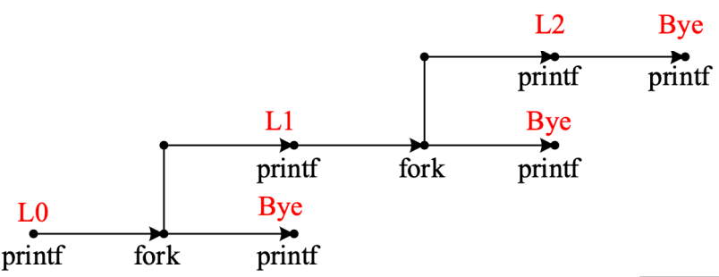A. L0, Bye, L1, L2, Bye, Bye
B. L0, L1, Bye, L2, Bye, Bye
C. L0, Bye, L1, Bye, L2, Bye
D. L0, Bye, L1, Bye, Bye, L2
8. 下列关于管道（pipe）通信的叙述中，正确的是（C）。
A. 管道可以实现双向数据传输
B. 无名管道可以用于无亲缘关系的进程间通信
C. 管道是一种半双工的通信方式
D. 管道通信不需要同步机制
9. 在多对一（Many-to-One）的线程模型中，一个线程执行阻塞系统调用时，（B）。
A. 只阻塞该线程，其他线程继续运行
B. 阻塞整个进程
C. 系统崩溃
D. 自动创建新线程替代
10. 下列关于进程状态的叙述中，正确的是（C）。
A. 进程一旦创建就处于运行状态
B. 阻塞状态的进程可以直接转换为运行状态
C. 就绪状态的进程等待的是CPU资源
D. 僵尸状态是进程的正常工作状态
11.以下程序使用fork()创建子进程：
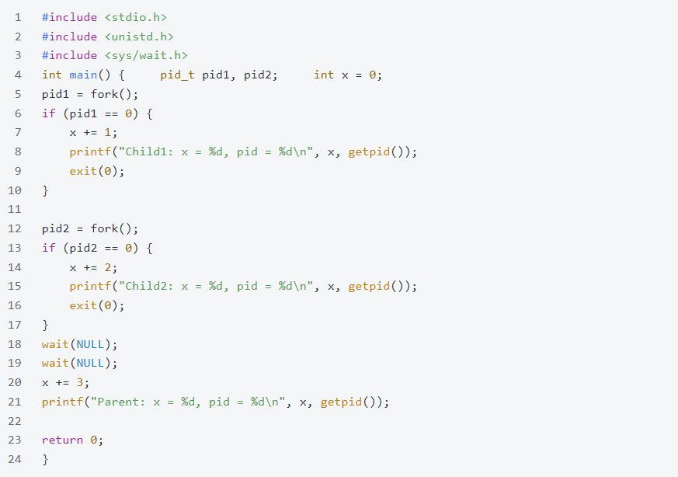
(1)程序共创建了几个进程？
共创建3个进程：1个父进程 + 2个子进程
(2)每个进程输出的x值分别是多少？说明原因。
x=1，子进程继承父进程的x=0，然后执行x+=1
x=2，子进程继承父进程的x=0，执行x+=2
x=3，父进程的x保持为0，最后执行x+=3
(3) 若要求子进程1必须在子进程2之前执行完毕，应该如何修改代码？

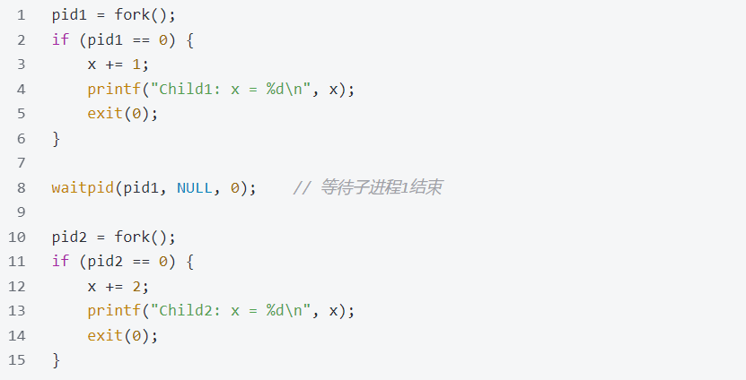

12.有如下C语言程序，请画出程序的进程图，并给出可能的输出。
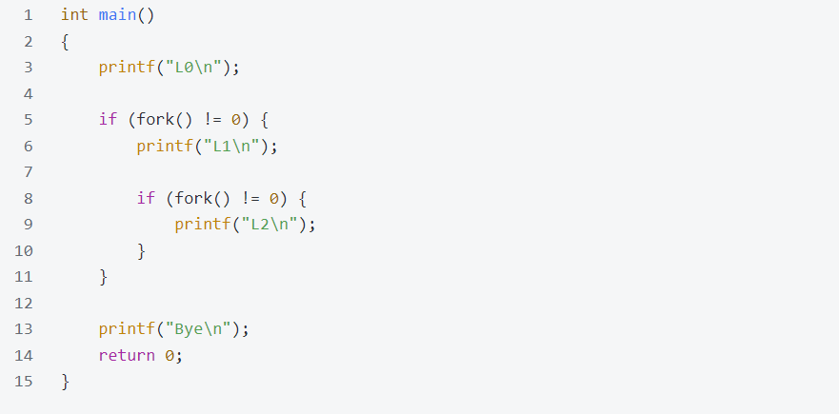
可能的输出：
L0,Bye,L1,Bye,L2,Bye
L0,Bye,L1,L2,Bye,Bye
L0,L1,Bye,Bye,L2,Bye
L0,L1,Bye,L2,Bye,Bye
L0,L1,L2,Bye,Bye,Bye

Part 2. 并发与同步
1. 使用PV操作实现进程同步时，信号量的初值（D）。
A. 一定大于0
B. 一定等于0
C. 一定小于0
D. 根据具体情况设定
2. 下列关于临界区的叙述中，正确的是（A）。
A. 临界区是进程中访问临界资源的那段代码
B. 临界区是进程中用于实现进程同步的那段代码
C. 临界区是进程中用于实现进程互斥的那段代码
D. 临界区是进程中用于数据存储的那段代码
3. 设与某资源相关联的信号量初值为5，当前值为-2，则该资源（C）。
A. 可用资源数为2，等待进程数为5
B. 可用资源数为5，等待进程数为2
C. 可用资源数为0，等待进程数为2
D. 可用资源数为2，等待进程数为0
4. 实现进程同步和互斥的常用方法是（C）。
A. 中断
B. 原语
C. 信号量
D. 系统调用
5. 有三个进程共享同一程序段，而每次只允许两个进程进入该程序段，若用
PV 操作同步机制，则信号量 S 的取值范围是（A）。
A. 2,1,0,-1
B. 3,2,1,0
C. 2,1,0,-1,-2
D. 1,0,-1,-2
6．若一个信号量的初值为 3，经过多次 PV 操作后当前值为-1，这表示等待进
入临界区的进程数是（A）。
A. 1
B. 2
C. 3
D. 4
7. 关于信号量S的P、V操作，下列叙述正确的是（B）。
I. P操作可能使进程阻塞
II. V操作一定唤醒一个等待进程
III. 当S>0时，其值表示可用资源数目
IV. 当S<0时，|S|表示等待该资源的进程数
A. 仅I、III
B. 仅I、III、IV
C. 仅II、III、IV
D. I、II、III、IV
8. 某进程中有3个并发执行的线程thread1,thread2、thread3,其伪代码如下所示。
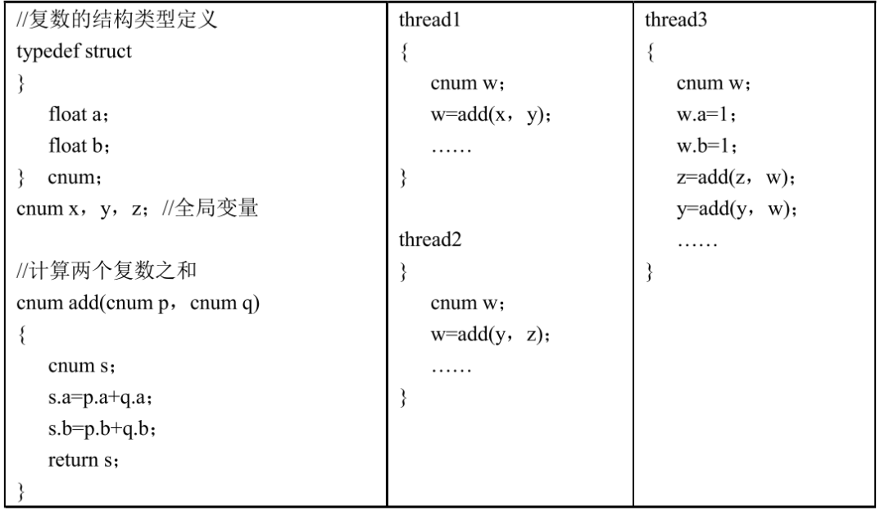

请添加必要的信号量和P、V(或wait()、signal())操作,要求确保线程互斥访问临界资源,并且最大程度地并发执行。

互斥代码如下:

semaphore mutex_y1; // mutex_y1用于thread1和thread3对变量y的互斥访问
semaphore mutex_y2; // mutex-y2用于thread2和thread3对变量y的互斥访问
smeaphore mutex_z; // mutex_z用于变量z的互斥访问//复数的结构类型定义
typedef struct{
float a;
float b;
}cnum;
cnum x,y,z; //全局变量//计算两个复数之和
cnum add(cnum p, cnum q){
cnum s;
s.a=p.a+q.a;
s.b=p.b+q.b;
return s;}
thread1{
cnum w;
wait(mutex_y1);
w=add(x, y);
signal(mutex_y1);
...}
thread2{
cnum w;
wait(mutex_y2);
wait(mutex_z);
w=add(y, z);
signal(mutex_z);
signal(mutex_y2);
...}
thread3{
cnum w;
w.a=1;
w.b=2;
wait(mutex_z);
z=add(z, w);
signal(mutex_z);
wait(mutex_y1);
wait(mutex_y2);
y=add(y, w);
signal(mutex_y1);
signal(mutex_y2);
...}
9. 设系统中有 5 个并发执行的操作 A、B、C、D 和 E，它们之间存在如下约束关系：
（1）操作 C 必须在操作 A 和操作 B 完成后才能执行；
（2）操作 E 必须在操作 C 和操作 D 完成后才能执行。
要求：
（1）用信号量机制描述上述操作之间的同步关系；
（2）给出所需信号量及其初值；
（3）写出各操作的伪代码（可使用 P/V 操作或 wait()/signal() 操作表示）。
S_AC：表示操作 A 是否完成，用于保证 C 在 A 之后执行；
S_BC：表示操作 B 是否完成，用于保证 C 在 B 之后执行；
S_CE：表示操作 C 是否完成，用于保证 E 在 C 之后执行；
S_DE：表示操作 D 是否完成，用于保证 E 在 D 之后执行。

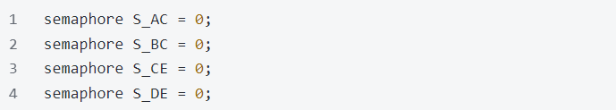

5个操作描述如下：
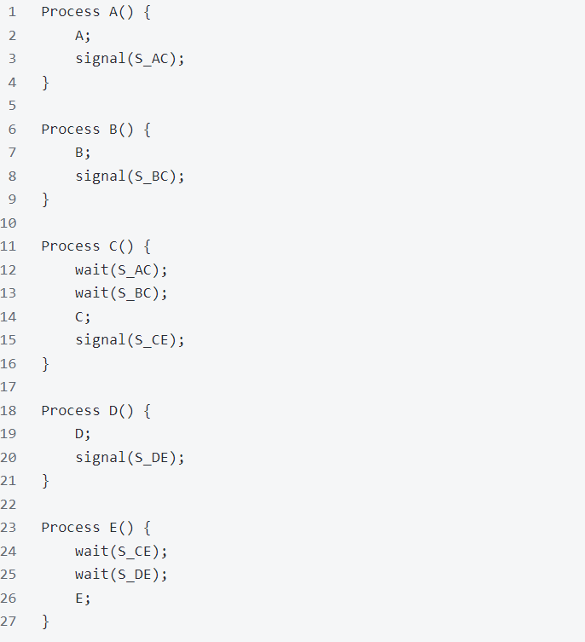
10. 假设一个录像厅有 1、2、3 三种不同的录像片可供观众选择放映，录像厅的放映规则如下：1）任一时刻最多只能放映一种录像片，正在放映的录像片是自动循环放映的，最后一名观众主动离开时结束当前录像片的放映。
2）选择当前正在放映的录像片的观众可以立即进入，允许同时有多位选择同一种录像片的观众同时观看，同时观看的观众数量不受限制。
3）等待观看其他录像片的观众按到达顺序排队，当一种新的录像片开始放映时，所有等待观看该录像片的观众可依次进入录像厅同时观看。
4）用一个进程代表一个观众，用一个进程代表一个观众，下一次播放的录像片类型由被唤醒的进程决定，而不保证按先来先服务顺序。
要求：用信号量方法（P、V 操作）实现，并给出信号量定义和初始值。
